Ngụy Chứng – Nghịch Lí
- và Nên Có Sự Sáng Suốt Trong Toán Học -

0./ Mở đầu đầy mâu thuẫn: 1
Bài toán mở đầu 2: 1
I./ Lịch sử ra đời: 4
II./ Những nghịch lý kinh điển trong lịch sử toán học thế giới: 5
1./ Nghịch lý về tập hợp của Galileo (1564 –1642) người Italia: 5
2./ Nghịch lý về Logic của Bertrand Russell(1872 – 1970): 6
3./ Nghịch lý Richard (cùng thởi với Canto, Russell): 6
4./ Nghịch lý chứng minh mệnh đề không được quyền có phủ định (Griss): 7
III./ Những nghịch lý vui và hết sức tai hại: 8
1./ Những nghịch lý liên quan số học: 8
b./ Nghịch lý nhiệt độ 8
c./ Nghịch lý tính toán và số 8
40 : 8 = 41 9
2.2 = 5 9
d./ Nghịch lý chia bò 9
2./ Những nghịch lý liên quan đại số: 10
a./ Nghịch lý biến đổi đại số: 10
Con chuột đôi khi bằng cả con voi đấy! 10
Chim chui lại vào trong trứng rồi! 10
b./ Mọi mệnh đề trên đời đều đúng cả đấy! 11
Chứng minh mọi số đều bằng nhau 12
c./ Nghịch lý xác xuất 12
d./ Những nghịch lý liên quan lượng giác 13
Tam giác nào cũng vuông cả! 13
3./ Những nghịch lý liên quan hình học và cách dựng hình 14
Tam giác nào cũng cân 14
Hình chữ nhật nào nội tiếp hình vuông cũng vuông 15
Cạnh huyền bằng cạnh góc vuông 15
Góc tù bằng góc vuông 16
4./ Nghịch lý liên quan giải tích: 17
Cái tổng quái gở 17
Giới hạn của dân lá cải 17

Trong khi làm toán đã có khi nào bạn gặp sai lầm dẫn đến nghiêm trọng chưa? Đã bao giờ bạn tự hỏi: “Sai lầm có dẫn đến điều khủng khiếp gì”? Và hơn nữa nếu bạn là người đã từng say mê Toán học thì chắc hẳn bạn cũng đã từng nghe nói đến hai từ “Ngụy chứng” hay ít ra là “Nghịch lý”, bạn đang muốn tìm hiểu nó!?
Vậy tại sao bạn không cùng mình đi dạo quanh khu vường đầy “Nghịch lý” một phần của “Ngôi nhà Toán học” nhỉ?

Hi vọng bạn sẽ tìm thấy tiếng cười sảng khoái trong khi học Toán, nhưng cũng đừng quên rằng “Nghịch lý” bao giờ cũng sai, và cần phải có một đầu óc thật sự bình tĩnh, sáng suốt khi làm toán đấy!

0./ Mở đầu đầy mâu thuẫn:
Để minh họa cho ý định này, sao chúng ta không thử đọc hai ví dụ nho nhỏ sau đây nhỉ?
Bài toán mở đầu 1:
Đường gấp khúc dài lại ngắn hơn đường gấp khúc ngắn!?
Chứng minh ngụy biện như sau:
Cho hai đoạn thẳng tùy ý AB, BC và hai đoạn thẳng khác AD = k.AB; DC = k.BC (với 0 < k < 1, như trên hình 1 thì k = )
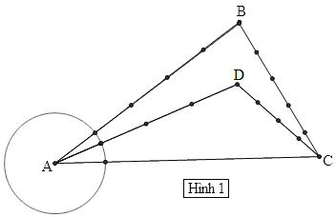
Ta viết hai đẳng thức cuối như sau:
– AD = k(– AB)
– DC = k(– BC)
Cộng từng vế ta được: (– AD) + (– DC) = k[(– AB) + (– BC)]
Hay
Nhưng nên
Do ở đây 0 < k < 1 ta suy ra:
Chuyển các số hạng giữa vế trái sang vế phải và của vế phải sang vế trái ta được:
Vậy độ dài đường gấp khúc ABC ngắn hơn độ dài đường gấp khúc ADC
Phân tích sai lầm:
Sai lầm do chuyển từ đẳng thức (1) sang đẳng thức (2). Cả hai vế của (1) đều âm, vì thế khi so sánh
ta có tỉ lệ thức , ta không thể khẳng định rằng

Bài toán mở đầu 2:
Thêm 1 trường hợp bằng nhau của hai tam giác nữa này!? (Trường hợp cạnh cạnh góc)
Chứng minh ngụy biện như sau:
Cho và (Hình 2a), có . Ta chứng minh chúng bằng nhau.
Đặt sát với sao cho AB và trùng nhau, khi đó ở vị trí . Nối , ta xét 3 trường hợp
Trường hợp 1:
Đường thẳng cắt AB tại một điểm giữa A và B (Hình 2a)
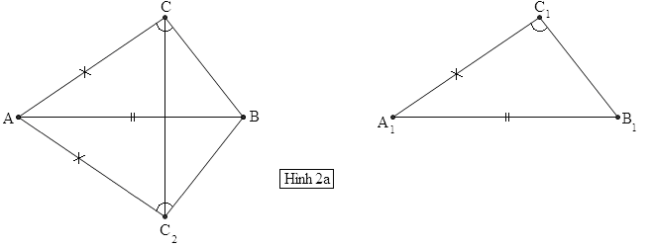
Ta có cân nên , do nên suy ra . Điều này chứng tỏ cũng cân tức là CB = , vậy , do đó .
Trường hợp 2:
Đường thẳng cắt tia AB kéo dài tại một điểm ngoài đoạn AB (Hình 2b)
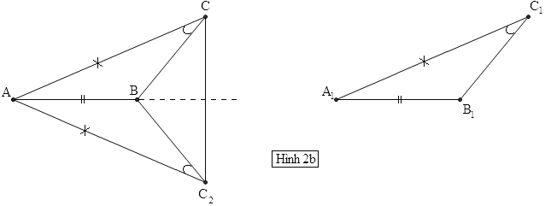
Lí luận tương tự như ở trường hợp 1, chỉ cần thay đổi thứ tự thành phép trừ góc.
Từ ta được .
Trường hợp 3:
Đường thẳng cắt tia BA kéo dài tại một điểm ngoài đoạn AB (Hình 2c)
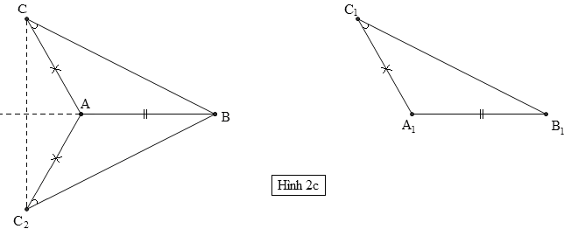
Cũng lí luận như ở trường hợp 1:
Từ , ta thu được
Vậy tóm lại ta có thêm trường hợp cạnh, cạnh, góc trong chứng minh hai tam giác bằng nhau!
Phân tích sai lầm:
Suy nghĩ kĩ một tí bạn cũng có thể tìm ra một phản ví dụ đơn giản như sau:
Cho cân tại A một điểm M di động trên cạnh BC, dễ dàng thấy rằng:
MA là cạnh chung
AB = AC
(hai góc đáy của cân tại A)
Vậy ư ! (c.c.g) (như Hình 2d)
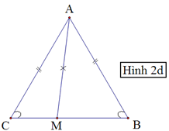
Nhưng cho dù có như vậy bạn cũng chưa đử sức lật tẩy màn chứng minh vừa rồi! Buộc lòng chúng ta phải chỉ ra lỗi sai ngay trên lập luận trên: “người chứng minh ngụy biện, sai ngay chỗ anh ta đã cố ráp các tam giác một cách miễn cưỡng và cho ta ngay 2 tam giác bằng nhau ngay từ dạo đầu, nếu như anh ta cho ta hai tam giác (như Hình 3) này từ lúc đầu thì có lẽ mọi chuyện đã không kéo dài như thế”
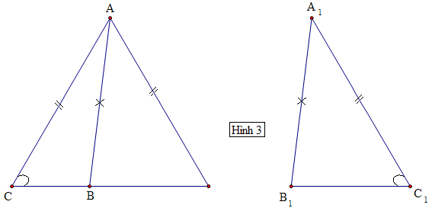
Có lẽ như bạn vừa thắc mắc rằng những chứng minh như thế từ đâu mà có, trong lịch sử Toán học đã từng có bao phen nổi lên sóng gió vì những lầm lẫn tai hại như vậy!
Sao bạn không tự đọc tiếp phần sau nhỉ!

I./ Lịch sử ra đời:
Ngụy biện – Ngụy chứng không phải là một thuyết hay một học thuyết nào cả, người ta đặt ra từ ngữ Sophiste, Sophistique, … chỉ những kẻ ngụy biện, để tưởng nhớ đến một triết gia cự phách của Hy Lạp cổ đại Sophocle (495 – 405, Trước công nguyên) bởi vì một lẽ đơn giản là Sophocle là một nhà ngụy biện số một thời đó cũng có người cho rằng ông ta là một luật sư có tài biện hộ nói không thành có! Ngoài ra Sophocle còn là nhà viết bi kịch xuất sắc.
Ngụy chứng (Démonstration sophistique) trong toán học là một chuỗi luận lý xây dựng từ một tiền đề không đúng, qua mỗi bước biến đổi người ta lại thêm vào đó một số chi tiết không đúng nho nhỏ, càng lúc càng đi xa rời thực tế, nếu người đọc sơ ý bỏ qua những sai sót nho nhỏ ấy thì hậu quả thật là có lường! Ngoài ra từ này còn được các nước phương tây sử dụng với từ ngữ “Paralogisme” ý là phản lại lý luận chân chính, còn ở Việt Nam thì đa số bạn gọi nó là “lý luận Què”!! Hic! Híc!

Tương truyền kể lại rằng trong một tòa án xét xử tội trạng của một anh hùng giết chết một tên ác bá, vị anh hùng ấy vốn là thân chủ của Sophocle, vị thân chủ này bị xử tội phải bị tên bắn, nhưng Sophocle lại ngụy biện như sau:
Sophocle: “Tôi đồng ý cho quý tòa làm việc này (bắn tên) nếu như quý tòa lập luận được rằng mũi tên có thể bay từ tay bắn cung đến thân chủ tôi”
“Để minh họa cho quý tòa thấy rằng không có chuyện đó tôi giả sử Thân chủ tôi là điểm B và Tay bắn cung là điểm A tôi sẽ chứng minh cho quý tòa thấy rằng mũi tên sẽ không hề bắn trúng thân chủ tôi, tức là không hề có chuyển động nào đi từ A đến B”
Tòa: “Được nếu lời nói của ngươi đúng là ý của tạo hóa thì ta sẽ không xử hắn tội phải chết!” (vẻ mặt tòa rất đắc ý và nghĩ rằng trên đời làm gì có chuyện đó chứ!)
Sophocle: “Đầu tiên như ngài thấy muỗi tên muốn bay từ A đến B thì nó phải bay qua trung điểm của AB, ta gọi trung điểm này là ,
từ đó muỗi tên muốn bay từ A đến B phải qua được đoạn thẳng , nhưng nếu muốn qua đoạn thằng , ngài buộc phải qua đoạn thẳng với là trung điểm ,
vậy là muốn đi từ A đến B phải qua được điểm , và cứ như thế ta lần lược phải đi qua vô số trung điểm ,
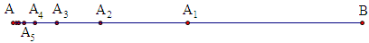
Và như ngài thấy đấy, không bao giờ có thể vượt qua vô số được! Nên muỗi tên không thể bắn được thân chủ tôi, nếu như cho rằng tôi sai xin ngài hãy đưa ra lỗ hổng trong chính suy luận của tôi! Nếu như không được thì thượng đế đã cho thân chủ tôi được sống!”
Suy nghĩ đắn đo một lúc, Tòa nói: “Thú thật ngay cả ta cũng không thể đi qua vô số được, hãy thả thân chủ của hắn ra!” (thật sự thì vị thẩm phán này cũng không muốn vị anh hùng kia phải chết)
Lời bình:
Xét về quan điểm toán học, thì người thời đó vẫn chưa có khái niệm về giới hạn và tổng của chuỗi hội tụ, phân kì nên mới có nhận xét ngây thơ như vậy!. Thật sự thì cái vô số trong lập luận của Sophocle cũng chỉ dài bằng đoạn AB mà thôi! Về mặt toán học họ chưa chấp nhận tổng .

Cùng thời với Sophocle thời đó còn có Zénon (460 – 370, TCN) cũng là một triết gia cổ Hy Lạp, và ông này cũng có những lập luận tương tự qua câu chuyện “Achille đuổi rùa” quen thuộc mà các bạn học đại học ít nhiều biết đến!

Nhà hình học vĩ đại Euclide (Thế kỉ thứ III trước Công nguyên) đã tập hợp những bài toán thuộc dạng ngụy chứng này trong tác phẩm “Pseudaria” (giả đúng). Tiếc thay tác phẩm này ngày nay không còn nữa!!

II./ Những nghịch lý kinh điển trong lịch sử toán học thế giới:

1./ Nghịch lý về tập hợp của Galileo (1564 –1642) người Italia:
Lập luận của Galileo như sau:
Giả sử là tập hợp các số tự nhiên và là tập hợp các bình phương của từng phần tử trong tập N.
Rõ ràng: là một bộ phận thực sự của N Tập hợp N có số lượng phần tử lớn hơn tập
(do tiên đề 8 của Euclide: “Toàn thể bao giờ cũng lớn hơn bộ phận”)
Và hiển nhiên mỗi yếu tố của N tương ứng một yếu tố của Tập hợp N bằng tập hợp
Và như vậy ta có hai điều mâu thuẫn với nhau (đã được gạch dưới)

Khó khăn này được George Canto (1845 – 1918) người Đan Mạch loại trừ nhờ định nghĩa trừu tượng sau đây: Giả sử A và B là hai tập hợp bất kì. Nếu giữa các yếu tố của chúng, ta có thể lập được mối tương ứng một đối một, ta bảo hai tập hợp đó là tương đương
Canto còn đưa ra một định nghĩa về tập vô hạn và lực lượng đếm được

Về sau David Hilbert (1862 – 1943) người Đức đã dựa vào lý thuyết Canto đưa ra một nghịch lý như sau: Nghịch lý khách sạn vô hạn của Hilbert
“Khách sạn vô hạn đã không còn buồng trống, nhưng vấn đề dễ giải quyết thôi có ngay cho ngài một buồng! Chỉ cần chuyển khách ở buồng thứ 1 sang buồng thức 2, rồi chuyển khách ở buồng thứ 2 sang buồng thứ 3, cứ thế tiếp tục … tới vô hạn, và như vậy là buồng thứ nhất trở thành buồng trống”
Để giải thích người ta chấp nhận có một con số siêu hạn Aleph () và đồng ý + 1 =
Cần nói thêm rằng:
Đó đã từng là cơn khủng hoảng của toán học vào 1897 đó là năm mà Canto đưa ra lý thuyết tập hợp đầy bất ngờ của mình, việc tìm thấy những nghịch lý trong lý thuyết tập hợp đương nhiên khiến người ta đâm ra hoài nghi giá trị của toàn bộ cấu trúc cơ sở của toán học.
Vào năm 1897, nhà toán học người Ý, Burali-Forti, đã đưa ra ánh sáng, công khai nghịch lý đầu tiên của lý thuyết tập hợp. Theo quan niệm như phát biểu ban đầu của Burali-Forti, nghịch lý có liên quan những ý tưởng và từ kỹ thuật. Tuy nhiên bản chất của nghịch lý có thể miêu tả một cách không kỹ thuật, rất giống với một nghịch lý Cantor tìm ra hai năm sau đó. Trong lý thuyết tập hợp của mình, Cantor đã thành công trong việc chứng minh rằng với mọi số siêu hạn lấy sẵn, luôn luôn có một số siêu hạn lớn hơn, điều đó cho thấy không có số siêu hạn lớn nhất, giống như không có số tự nhiên lớn nhất. Bây giờ ta hãy xét tập hợp mà phần tử của nó là tất cả những tập hợp có thể có.
Chắc chắn không tập hợp nào có thể có nhiều phần tử hơn tập hợp gồm tất cả các tập hợp này. Nhưng nếu ở trường hợp đó, làm thế nào có một số siêu hạn lớn hơn bản số siêu hạn của tập hợp này?...

2./ Nghịch lý về Logic của Bertrand Russell(1872 – 1970):
Đây là một nghịch lý thuộc loại logic
Năm 1901 Russell đưa ra lập luận như sau:
Cho tập
hay
Hỏi S có phải là phần tử của chính S không!?
Trả lời:
Nếu S chứa chính nó thì theo định nghĩa của S, tập S không phải là một phần tử của S. Nếu S không chứa chính nó thì cũng do định nghĩa của S, chính S lại là một phần tử của S. Các mệnh đề "S là một phần tử của S" và "S không là phần tử của S" cả hai đều không thể đúng, đó chính là mâu thuẫn

Cũng có thể đưa ra nghịch lý dễ hiểu hơn cho dạng nghịch lý này bằng nghịch lý anh thợ cạo.
Người ta đưa ra định nghĩa về anh thợ cạo trong thị trấn như sau:
Gọi một người là thợ cạo nếu như anh ta cắt tóc cho tất cả những người trong thị trấn (biết rằng những người này không thể tự mình cắt tóc cho chính họ).
Câu hỏi là: Anh thợ cạo có thể tự cắt lấy tóc cho mình không đây!?
Thử tìm câu trả lời xem:
- Nếu như anh ta tự cắt tóc cho chính mình, thì trước tiên anh ta là người có thể tự cắt lấy tóc của mình do đó hành động này mâu thuẫn với định nghĩa là anh ta chỉ cắt tóc cho những ai không tự cắt lấy
- Nếu như anh không tự cắt tóc cho bản thân mình, thì trước tiên anh ta không thể tự cắt tóc, vì lẽ đó anh ta cũng là đối tượng để được chính anh ta phục vụ, nghĩa là anh ấy sẽ cắt tóc cho chính mình mâu thuẫn
Lý giải: Mâu thuẫn được nảy sinh từ chính định nghĩa khái niệm về anh thợ cạo. Định nghĩa không quy định anh thợ cạo phải làm gì với chính bản thân anh ta.
Cần nói thêm rằng:
Nghịch lý này thúc đẩy Russell phát triển lý thuyết kiểu và Ernst Zermelo phát triển lý thuyết tập hợp tiên đề ngày nay trở thành lý thuyết tập hợp Zermelo–Fraenkel

3./ Nghịch lý Richard (cùng thởi với Canto, Russell):
Liên quan đến lý thuyết Canto về vô hạn. Nghịch lý này được A.Mostowski cải biên dưới dạng mệnh đề như sau:
Tập hợp tất cả các hàm mệnh đề một biến tự nhiên có thể sắp xếp thành dãy vô hạn theo một tiêu chuẩn nào đó: (*)
Giả sử P(x) là hàm mệnh đề sau đây của một biến tự nhiên x: “Mệnh đề là sai” .
Mệnh đề phải là một phần tử của dãy , chẳng hạn nó là phần tử thứ n. Vậy ta có thể viết: với mọi x tự nhiên. Nói riêng với x = n thì .
Ta phân biệt hai trường hợp: (chú ý cách viết “” nghĩa là đúng, và “” là sai)
a) Mệnh đề là đúng, thế thì theo là sai. Do đó và trái với
b) Mệnh đề là sai, Từ rút ra là sai (hay ), do đó là đúng với , nghĩa là , từ đây sinh ra mâu thuẫn với chỗ in đậm dòng trên
Ta cũng có thể bắt gặp nó bằng nghịch lý người nói dối:
Câu nói A:= “Điều tôi đang nói là sai!”
Hỏi câu nói A của người này có đúng không, nếu không thì mệnh đề này sai ư?
Cần nói thêm rằng:
Eubulides vào thế kỷ thứ tư trước CN, đã nổi tiếng với phát biểu : “Câu tôi đang nói ra đây là sai.” Tức là trước Richard hơn 2 thiên niên kỉ vấn đề này đã được nêu ra
Bạn còn có thể bắt gặp nghịch lý này trong câu chuyện:
“Có một vị vua tàn ác ra đạo luật buộc người ta phải trả lời 1 câu hỏi do ông ta đặt ra là ‘Ngươi muốn chết như thế nào!?’ Nếu người này trả lời đúng thì người này sẽ bị chém đầu, còn nếu trả lời sai thì người này sẽ bị treo cổ,.! Có 1 người đàn ông đã trả lời rằng: ‘Ngài cứ treo cổ tôi’ ” Chắc hẳn bạn đã đoán ra rằng khi trả lời như thế thì ông ta sẽ sống sót phải không nào!?

4./ Nghịch lý chứng minh mệnh đề không được quyền có phủ định (Griss):
Đã qua rồi những năm tháng mà những mệnh đề chỉ có đúng hoặc sai thì mới được gọi là mệnh đề toán học. Tức là mệnh đề toán học chỉ có đúng hoặc sai!
Thế nhưng có một số người như Griss chẳng hạn ông ta cho rằng. Trong chứng minh không được quyền dùng phản chứng, cái mà nếu không được dùng thì khó có thể, hoặc gần như không thể nào chứng minh được rằng là số vô tỷ, Ông ta cho rằng “khi người chứng minh nói: ‘ta giả sử rằng là số vô tỷ’ thì câu nói này hoàn toàn vô nghĩa! Đã không là số vô tỷ sao lại đi giả sử làm gì, nếu đã hoàn toàn không có số hữu tỷ thì sao lại giả sử là nó có, thật phi lý!
Cũng như trong trường hợp chứng minh không có nghiệm thực của Phương trình vậy!
Đã không có nghiệm tại sao lại được quyền giả sử nó có nghiệm, thật vô nghĩa!!”
(Có lẽ ông này nên làm nhà Triết học thì hay hơn!)
-Có một số người lý luận phản biện thêm rằng khi một mệnh đề thông thường chưa chứng minh được là mệnh đề toán học thì không nên dùng phản chứng vì biết đâu nó lại nằm trong mớ mệnh đề có sức mạnh như các mệnh đề của Russell và Richard không đúng cũng chả sai.
+ Nhưng những người này lại bị phản đối rằng muốn chứng minh nó là mệnh đề toán học thì trước hết phải biết nó đúng hay sai, mà biết được nó đúng hay sai thì cần gì phải đi tìm lời giải nữa chứ!
- Bên kia (phe không dùng phản chứng) lại biện minh rằng cần phải có một phương pháp nhìn nhận mệnh đề toán học bằng phương pháp khác không cần phải thông qua đúng sai mà biết được đó là mệnh đề toán học (cũng như ta có thể chứng minh sự tồn tại giới hạn mà không cần tính ra chính xác giới hạn là bao nhiêu, ý họ là thế đấy!), rồi từ đó mới có thể dùng phản chứng để chứng minh!
Theo mình được biết thì những người theo trường phái này hiện vẫn chưa chịu khuất phục !!?
Nói thêm:
//Trường phái trực quan (intuitionism) được khởi xướng khoảng năm 1908 bởi nhà toán học Hà Lan Luitzen Egbertus Jan Brouwer (1881-1966). Trường phái này là cả một hệ thống triết học. Một trong những luận điểm cơ bản nhất của trường phái trực quan về toán học là: ta phải làm toán mang tính xây dựng (constructive mathematics). Các khái niệm như các số tự nhiên 1, 2, 3 có thể “xây dựng” được từ trực quan con người. Khi định nghĩa một khái niệm mới, nó phải được xây dựng được bằng một số hữu hạn các bước. Như vậy, các chứng minh bằng phản chứng không thể chấp nhận được trong trường phái này, và vì thế các nghịch lý kiểu Russell không mang ý nghĩa gì cả. Kể cũng thú vị là một định lý cực kỳ nổi tiếng của Brouwer trong hình học tô-pô (fixed point theorem) lại được chứng minh bằng phản chứng! (trích theo Ngô Quang Hưng trong bài viết “Chung quy chỉ tại Canto”)//

III./ Những nghịch lý vui và hết sức tai hại:
Những chứng minh sau đây có thể khiến bạn phải té nhào đấy! Các ví dụ sau đây đã được chọn lựa sao cho những nghịch lý cùng một dạng không lập lại 2 lần hy vọng bạn không cảm thấy nhàm chán!?

1./ Những nghịch lý liên quan số học:
a./ Nghịch lý chia tiền:
Còn 10 đô nữa đi đâu?!(dựa theo ý tưởng của Ngô Nguyên Phi –“Toán vui thông minh gợi ý!”)
Bài toán này khá thịnh hành trong một số sách toán vui, chuyện như sau:
Có ba Việt kiều về nước mướn chung một phòng ngủ trong một khách sạn sang trọng với giá 250 $/tháng. Cả ba không có tiền lẻ nên mỗi người phải đưa ra 1 tờ 100$, tất nhiên bồi phòng đem đến thối lại 50 $. Vì 50 $ không thể chia chẵn cho 3 người, thế là 3 người bọn họ cho anh bồi phòng nhiệt tình 20 $. Cô thư ký hay chuyện liền kêu bồi phòng lại hỏi:
“Này anh, ba người khách đưa cho anh mỗi người 100 $, anh thối lại họ mỗi người 10 $, tức là mỗi người chỉ phải trả 90 $, hay là 3 người họ trả cho chúng ta 270$, anh (bồi phòng) được cho 20 $ nên thành 290 $. Vậy 10 $ nữa đi đâu!?”
Gã bồi phòng ngẩn người ra, không biết 10 $ biến đi đâu nữa nhờ các bạn tìm giúp?

b./ Nghịch lý nhiệt độ
(Ngoc son 52 www.diendantoanhoc.net/):
Oái hôm nay trời nóng thật!
Ta có:
Cộng vế
Hay
Vậy 64 = 32 Chí lí thật

c./ Nghịch lý tính toán và số
(dựa theo Toán học cười vui hấp dẫn_tập 1 tác giả – Lê Hải Châu):
45 – 45 = 45
Thử sắp bài toán trừ 45 – 45 xem nào
Ta viết số bị trừ dưới dạng tổng của các số tự nhiên liên tiếp từ 1 đến 9 rồi viết số trừ dưới dạng các số trên nhưng theo thứ tự ngược lại từ 9 đến 1
9 + 8 + 7 + 6 + 5 + 4 + 3 + 2 + 1
1 + 2 + 3 + 4 + 5 + 6 + 7 + 8 + 9
Ta thực hiện phép trừ: 1 không trừ 9 được ta phải lấy 11 – 9 = 2, 12 – 9 = 3, 13 – 8 = 5, v.v …ta được kết quả như sau:
Vậy tổng 8 + 6 + 4 + 1 + 9 + 7 + 5 + 3 + 2 = 45
Như thế rõ ràng 45 – 45 = 45

40 : 8 = 41
Tính toán cẩn thận không nhanh bằng tính nhẩm nhưng rất chính xác, thế nhưng một học sinh cấp một cần cù sắp bài toán chia ra để tính chính xác mà lại có kết quả kì cục thế này sao?
Vì chưa biết nhẩm chính xác 40 : 8 = 5 nên bạn này lấy tạm 32 : 8 = 4 sau đó viết
Ngạc nhiên chưa kìa! 40 : 8 = 41

2.2 = 5
Lắm khi đặt nhân tử chung là một điều tai hại khôn lường đấy!
Ta có đẳng thức giữa hai số như sau: (phép chia ấy mà)
Đặt nhân tử chung ra ngoài, phương trình trên
(Đơn giản hai vế cho )
Hic hic! hai nhân hai là năm!

d./ Nghịch lý chia bò
(nhiều sách đã dẫn):
Người cha đã khuất để lại một di chúc chia số tài sản cho 3 người con, số gia tài gần như được chia công bằng, nhưng chỉ có một vấn đề hơi bị kì.!
Gia tài còn lại có một số con bò được phân chia như sau:
Anh cả được chia số bò, người thứ hai được chia số bò, em út được nhiều hơn cả là số bò
Nhưng oái âm thay người cha chỉ có 17 con bò(do một con bò không may qua đời) không chia chẵn cho bất kì đứa con nào cả. Thế là người luật sư chia gia tài lại có ý nghĩ táo bạo như sau:
Ông dẫn thêm một con bò của chính mình thêm vào số bò đó và được cả thảy 18 con bò, thế là chia rất đẹp. Anh cả được 3 con bò, em thứ được 6 con bò, em út được 9 con bò, tổng số con bò là 17 như vậy thừa ra đúng một con bò, Ông luật sư lấy con bò của mình về và thế là cả 3 đứa con hài lòng.
Xem xong thì vỗ tay khen ông luật sư. Nhưng hình như có cái gì đó mâu thuẫn, các bạn tìm thấy không?

2./ Những nghịch lý liên quan đại số:

a./ Nghịch lý biến đổi đại số:
Nghịch lý số phức!!
Một bạn ngay khi học được số phức thấy rất hay khi biết , nên đã vội chế biến kinh hoàng như sau: do , nên ta thử xem i như là , và tính tích này
Theo tính chất nhân hai số giống nhau thì nó sẽ trở thành bình phương của nghĩa là
hay
Cũng theo tính chất tích hai số trong căn bằng căn của tích số chúng nó, ta cũng có thể viết
hay
Vậy thành ra
Hoan hô số phức hay thật!

Con chuột đôi khi bằng cả con voi đấy!
Gọi khối lượng con chuột là a khối lượng con voi là b khi đó ta có
(với c cũng là một khối lượng xác định)
Nhân chúng lại vế theo vế:
. Nên có . Vậy khối lượng con kiến bằng khối lượng con voi!!
Ồ tất nhiên ngụy chứng ở đây quá gượng chắc hẳn các bạn đã nhìn thấy khai căn ở đây không đúng lẽ ra phải là: chứ không thể chỉ có
Nhưng lại có một số bạn cho rằng như vậy thì a vẫn có thể bằng b (như 1 trong hai trường hợp) tức là trong thực tế vẫn có một con chuột bằng một con voi đấy!!

Chim chui lại vào trong trứng rồi!
Chắc hẳn ai cũng biết khi chia cho số 0 là không thể rồi không thể kết luận được là , khi thực hiện “đơn giản hai vế” thế nhưng khi ta chia cho một số khác 0 thì chắc cũng được chứ phải không nào? Xem thí nghiệm và lập luận giang hồ này nhé!
Bố trí thí nghiệm quang học với 2 ngọn đèn, quả trứng, một chú chim, màn chiếu
(Hình 4 mô tả thí nghiệm hai vùng bóng nửa tối, giao nhau trên màn ảnh tạo thành bóng của một quả trứng chứa bên trong là một chú chim)
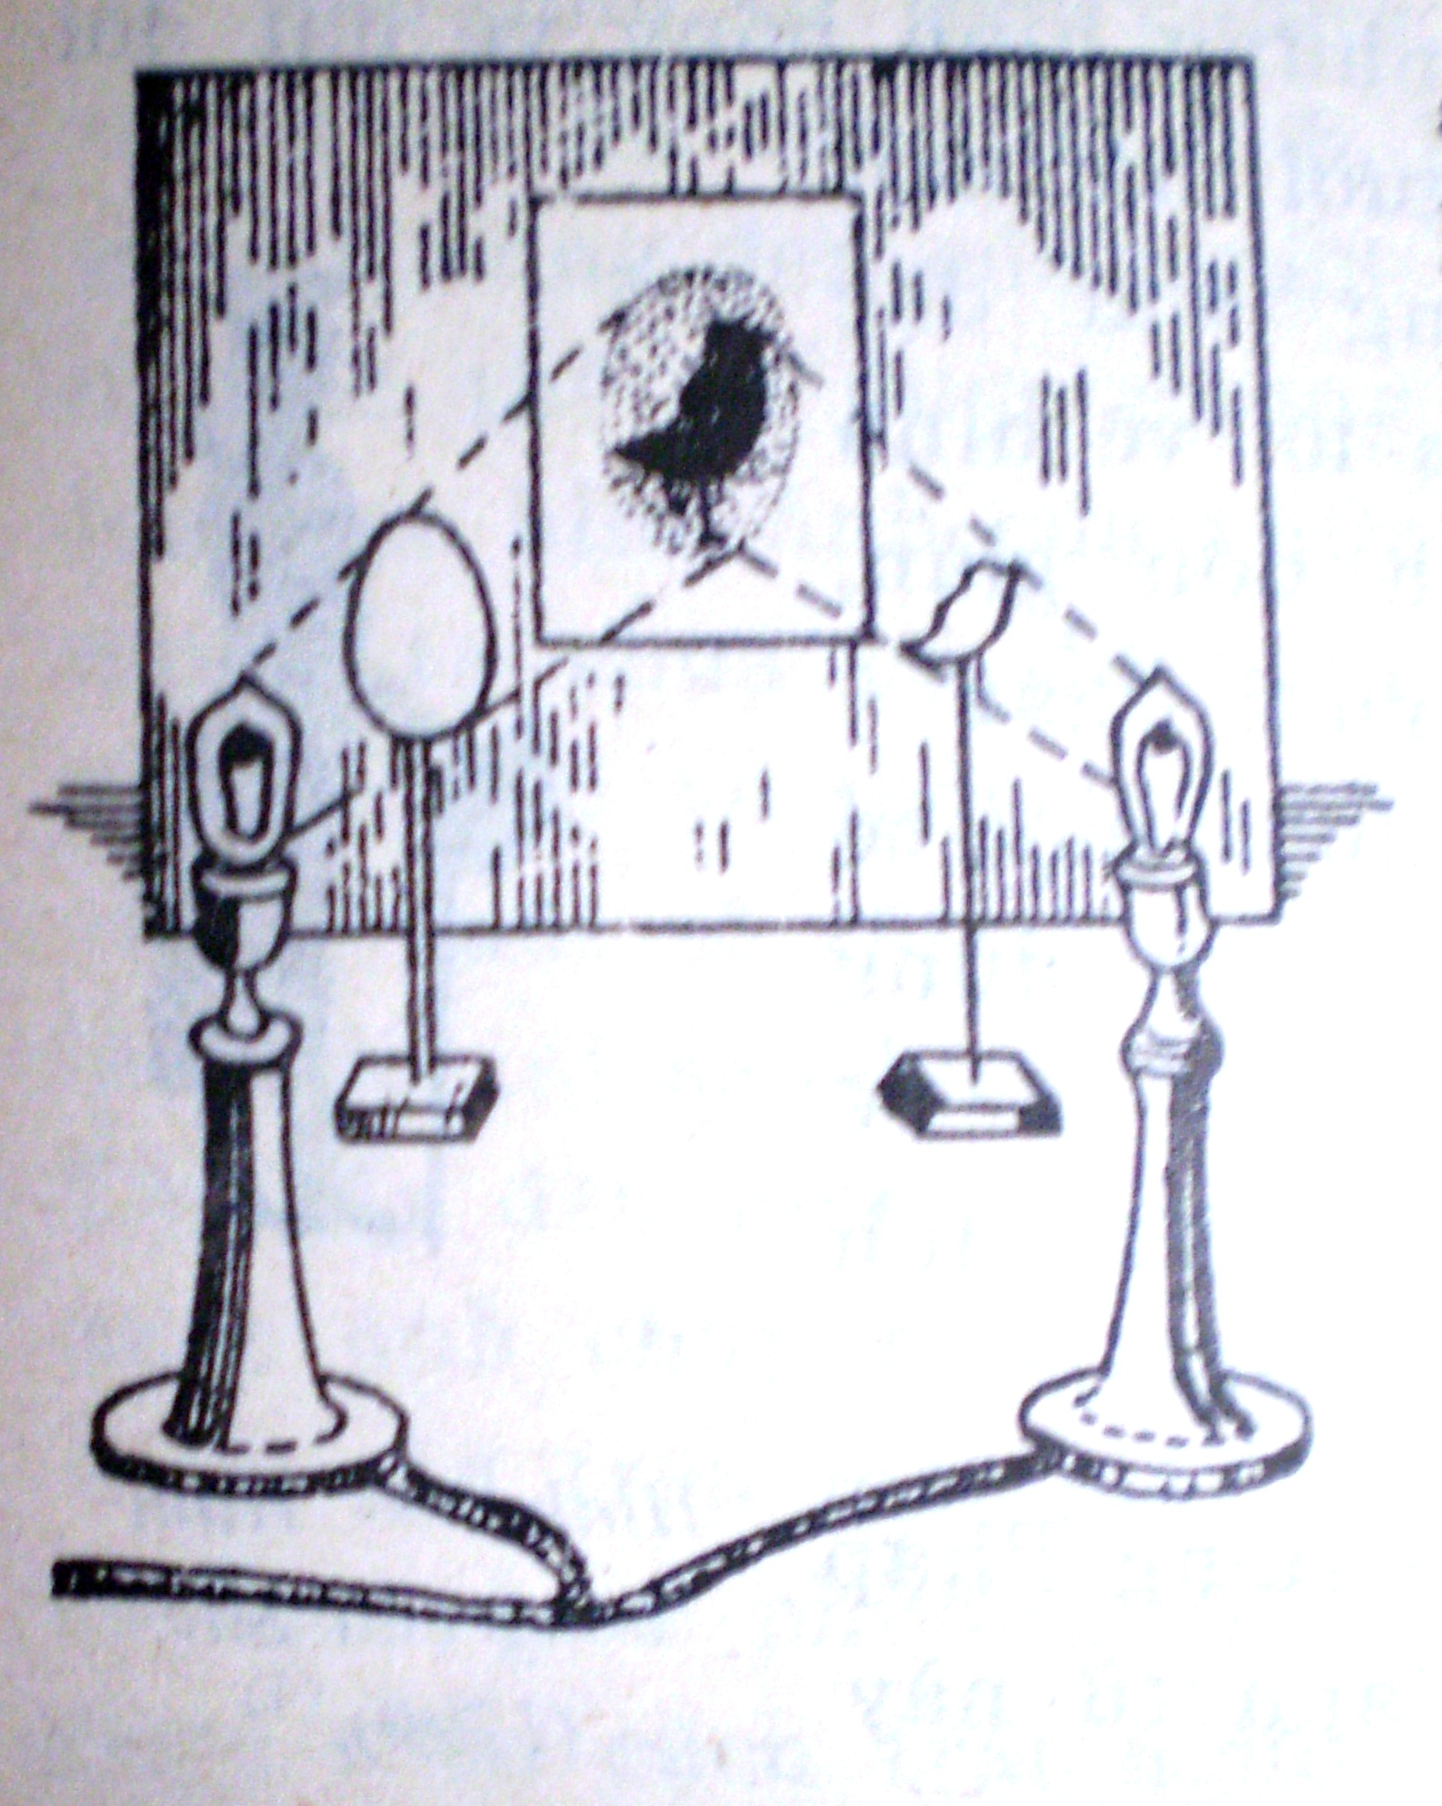
Và thế là ta có:
Bóng(chim) + Bóng(trứng) Bóng(trứng chứa chú chim bên trong)
Bóng[(chim) + (trứng)] Bóng(trứng chứa chú chim bên trong)
[(chim) + (trứng)] (trứng chứa chú chim bên trong)
(do bóng là một đại lượng khác 0, ‘vì nó có thật trên đời’ ta triệt tiêu hai vế cho ‘Bóng’)
Vậy chim có thể chui vào trong trứng, tai hại thật!

b./ Mọi mệnh đề trên đời đều đúng cả đấy!
Quy nạp ghê thật!
Quy nạp là một phương pháp “lợi hại” trong toán học phải không nào? Hãy xem quy nạp “hại lợi” thế nào nhá!
Chứng minh tất cả mọi mệnh đề trên đời đều đúng
Gọi tập hợp các mệnh đề trên đời là với n là số tự nhiên khác 0
Ta xấp xếp và đánh số các mệnh đề theo 1 quy tắc nào đó (theo Alphabet chẳng hạn!)
Minh họa:
:={Trong tam giác vuông bình phương cạnh huyền bằng tổng bình phương hai cạnh góc vuông.}
:={ là số vô tỷ, nếu x không phải số chính phương}
:={…..}
….
:={…..}
Chứng minh:
* n = 1; Khi đó đúng hiển nhiên là vậy rồi
* n = 2; Khi đó đúng, chắc các bạn cũng biết
Bước giả thiết quy nạp * n = k; giả sử ta đã có đúng ta chứng minh cũng đúng
* n = k + 1; Xét mệnh đề :={“Tồn tại trên đời này 2 mệnh đề đúng”} (tất nhiên là đúng rồi vì 2 mệnh đề mà nói đến chính là và )
Vậy theo quy nạp toán học thì đúng
Tức là mọi mệnh đề trên đời đều đúng!

Nhưng tạm thời hãy tạm gác lại nó, bởi vì sau đây lại là một chứng minh ngụy biện nữa, và cũng dùng quy nạp toán học

Chứng minh mọi số đều bằng nhau
(dựa theo “Toán học và những suy luận có lý” - G.Polia)
Tất nhiên bạn sẽ nói điều này là không thể, Nhưng ông Polia lại nêu ra một lập luận tương tự kích thích trí tò mò của chúng ta bằng cách chứng minh mệnh đề: “Màu mắt của bất kì n cô con gái nào cũng giống nhau”. Với n = 1, sự xác nhận này là hiển nhiên đúng (hay là “không có nội dung so sánh”)
Chỉ còn chứng minh rằng nếu n = k đúng thì suy ra n= k + 1 cũng đúng. Để cho cụ thể Polia sẽ chứng minh từ 3 sang 4, còn trường hợp tổng quát thì tương tự. Có 4 cô gái A, B, C, D. Ta giả thiết (n = 3) rằng mắt của các cô này cùng màu sắc. Đúng như vậy, theo giả thiết mắt các cô B, C, D cũng cùng màu sắc (n = 3), Vậy mắt của cả bốn cô A, B, C, D đều phải cùng màu, (theo biểu đồ bên dưới cho rõ)
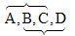
Điều đó chứng tỏ với n + 1 = 4 là đúng và sự chuyển từ 4 sang 5 cũng làm tương tự, với trường hợp tổng quát cũng không khó hơn. Vậy: “Màu mắt của bất kì n cô gái nào cũng giống nhau”!

c./ Nghịch lý xác xuất
Viên xúc xắc ma quỷ!
Đã có lần TS Nguyễn Duy Tiến (Đại học Khoa học tự nhiên Hà Nội) gửi lên báo toán học tuổi trẻ một bài nghịch lý hay, dịch từ một cuốn sách tiếng Nga (Paradoxes in Probaly Theory and Mathematical Statistics, Budapest, 1986 – Tác giả Hunggari Gábor J. Székely ) như sau:
Tung hai con xúc xắc cân đối thì tổng số của các chấm phải nằm giữa 2 và 12. Số 9 và số 10 có hai cách biểu diễn khác nhau theo các số 1, 2, 3, 4, 5, 6. Đó là 9 = 3 + 6 = 4 + 5; và 10 = 4 + 6 = 5 + 5.
Tung ba con xúc xắc cân đối thì tổng số của các chấm phải nằm giữa 3 và 18. Số 9 và số 10 có sáu cách biểu diễn khác nhau theo các số 1, 2, 3, 4, 5, 6. Đó là
9 = 1 + 2 + 6 = 1 + 3 + 5 = 1 + 4 + 4 = 2 + 2 + 5 = 2 + 3 + 4 = 3 + 3 + 3;
và 10 = 1 + 3 + 6 = 1 + 4 + 5 = 2 + 4 + 4 = 2 + 2 + 6 = 2 + 3 + 5 = 3 + 3 + 4;
Vậy thì sao trong thực nghiệm với mẫu khá lớn thì 9 thường xuất hiện nhiều hơn khi tung hai con xúc xắc, còn 10 thì xuất hiện nhiều hơn khi tung ba con xúc xắc!
Giải thích như sau:
Vấn đề là ở chỗ cần phải tính đến cả thứ tự xuất hiện các số. Trong trường hợp tung hai con xúc sắc thì số 9 có tới 4 cách biểu diễn : 9 = 3 + 6 = 6 + 3 = 5 + 5 = 4 + 5, còn 10 thì chỉ có 3 cách mà thôi
10 = 4 + 6 = 6 + 4 = 5 + 5. do đó xác xuất xuất hiện số 9 trong thực nghiệm là còn xác xuất xuất hiện số 10 là
Cũng với lý luận như thế trong trường hợp có 3 con xúc xắc thì 9 có 25 cách biểu diễn, còn 10 có đến 27 cách (cứ thử sắp ra mà xem)
Cũng không mấy khó khăn để hiểu chúng, nhưng trong lịch sử ngay cả Leibniz (đồng tác giả vi tích phân với Newton) cũng đôi khi mắc sai lầm về xác xuất tai hại này đấy!

d./ Những nghịch lý liên quan lượng giác
(dựa theo Toán học cười vui hấp dẫn_tập 1 tác giả – Lê Hải Châu):
!!
Ta biết rằng nhưng sau khi xem xong cái này không ít bạn đã giật mình đấy!!
Làm nhé:
Gọi và như thế ta có:
Nhân vế với vế và áp dụng công thức

Tam giác nào cũng vuông cả!
Xét có 3 cạnh a, b, c, và 3 góc , đường cao h kẻ từ đỉnh C xuống cạnh c chia nó thành hai đoạn p và q như hình vẽ
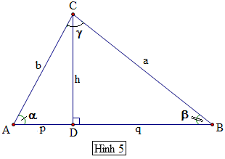
Ta có ngay
Theo công thức ta có thể viết
Lại có ( R là bán kính đường tròn ngoại tiếp )
Vì lẽ đó nên có
Vậy ta có xảy ra khi vuông tại C

3./ Những nghịch lý liên quan hình học và cách dựng hình
Trước tiên để tạo sự hấp dẫn cho vấn đề này, mình có một yêu cầu nho nhỏ là, các bạn khoan hãy dùng dụng cụ để kiểm tra mà hãy cứ nhìn hình đã có sẵn và lần mò chỗ hổng trong các lập luận bên dưới (có thể bạn sẽ ngạc nhiên đó!)

Tam giác nào cũng cân
(Dựa theo Mathésis, 1893 – Fourrey Cariosité géométrique, bản dịch tiếng Việt – tác giả Ngô Nguyên Phi)
Nhiều người cho đến giờ vẫn có thói quen chứng minh bài toán hình học mà không bao giờ dùng thước kẻ cả, điều này một số người cho là lãng mạn, nhưng đôi khi lại là mối hiểm họa “không lường trước được!!!”
Cho một tam giác ABC. Chứng minh: Tam giác đó lúc nào cũng cân
Chứng minh:
Vì chưa cân (Nếu cân rồi thì khỏi phải bàn nữa) nên đường phân giác của góc A và đường trung trực của cạnh BC sẽ gặp nhau tại một điểm D (điểm này có thể nằm trong hay ngoài), như Hình 6
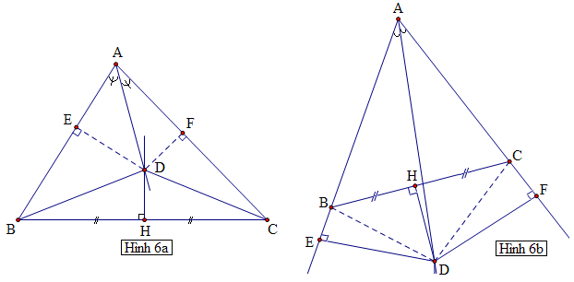
Xét và ta có:
Mặc khác xét và ta cũng có:
Nên từ và , ta có
Vậy có AB = AC, nên cân tại A
Từ đó cho thấy tam giác nào cũng cân!
Hệ quả: Hình nào cũng bằng nhau, mọi vật là như nhau!

Hình chữ nhật nào nội tiếp hình vuông cũng vuông
(dựa theo Toán học cười vui hấp dẫn_tập 1 tác giả – Lê Hải Châu)
Nói chính xác hơn là: nếu hình chữ nhật MNPQ nội tiếp trong hình vuông ABCD sao cho trên mỗi cạnh hình vuông có đúng một đỉnh của hình chữ nhật MNPQ thì hình chữ nhật này cũng là hình vuông (Xem Hình 7)
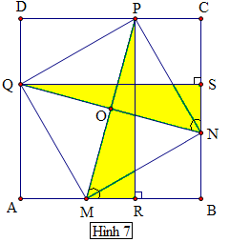
Ta dựng và , dĩ nhiên các cạnh PR và QS vừa dựng bằng cạnh hình vuông ABCD nên PR = QS; các cạnh MP và QN bằng nhau do là đường chéo hình chữ nhật MNPQ
Cho nên hai tam giác MPR và tam giác QSN đã được tô màu là bằng nhau .
Xét tứ giác MBNO (với O là giao điểm các đường chéo của hình chữ nhật MNPQ), ta có góc ngoài tại đỉnh N bằng góc trong tại đỉnh M, do đó tổng hai góc trong tại M và N bằng . Từ đó tổng hai góc trong còn lại tại 2 đỉnh B và O cũng bằng (đã có rồi) nên .
Cho nên hình chữ nhật MNPQ có hai đường chéo MP và QN vuông góc với nhau tại O có nghĩa là MNPQ là hình vuông
Vậy Hình chữ nhật nào nội tiếp hình vuông cũng vuông!

Cạnh huyền bằng cạnh góc vuông
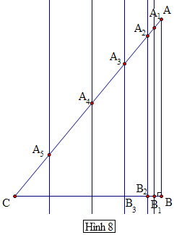

Dựng vuông tại B như hình vẽ (Hình 8)
Chọn khi đó kẻ đường thẳng song song AB ta có tương ứng một điểm duy nhất nằm trọn trong BC.
Chọn khác , khi đó kẻ đường thẳng song song AB ta có tương ứng một điểm duy nhất khác và cũng nằm trọn trong BC.
Cứ làm tương tự như vậy với mọi điểm (n = 1,2,3,…) còn lại trên AC, ta có được tập hợp số lượng điểm của đoạn AC là con của tập BC, tức là .
Làm ngược lại với nguồn bây giờ là cạnh BC và đích là cạnh AC ta cũng có
Vậy tức là cạnh huyền bằng cạnh góc vuông.

Góc tù bằng góc vuông
(Mathesis, 1892 trang 161, và trong Education Mathématique des lè Oct-1898, 15 Juillet 1906 – dẫn theo Fourrey, bản tiếng Việt – tác giả Ngô Nguyên Phi)
Cho một tứ giác ABCD có các điều kiện cặp cạnh đối AD = BC.
Chứng minh (!)
Chứng minh: Vẽ đường trung trực cạnh AB và cạnh CD. Hai đường AB và CD không song song, nên hai đường trung trực của chúng cũng không song song, vậy 2 đường trung trực này sẽ phải gặp nhau tại I (có thể nằm trong hay nằm ngoài tứ giác tùy trường hợp xảy ra)
Trường hợp ( điểm I nằm trong tứ giác):
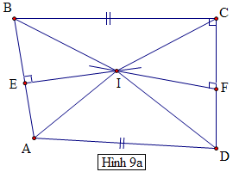
và bằng nhau (c-c-c)
Nên
Ngoài ra:
( cân tại I)
Từ vàta suy ra hay góc tù bằng góc vuông!
Trường hợp ( điểm I nằm ngoài tứ giác):
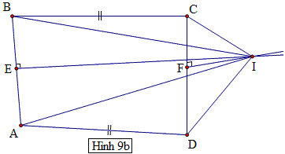
Cũng chứng minh tương tự như trên ta có hai tam giác ADI và BCI bằng nhau, nên
Kết luận góc tù bằng góc vuông!

4./ Nghịch lý liên quan giải tích:
Nguyên hàm đôi khi cho ra điều rắc rối
Tính
Ta dùng tích phân từng phần
Đặt
Nên
Vậy Sao lại thế nhỉ?!

Cái tổng quái gở
Tính với
Trước tiên dùng dấu ngoặc gom từng cặp a – a lại
Tuy nhiên kết quả này vẫn khiến tôi chưa hài lòng, cũng dấu ngoặc nhưng lần này thì khác
Nên
Tôi vẫn muốn đùa với cái dấu ngoặc này một tí
Cho nên

Giới hạn của dân lá cải
Như ta đã biết
Định nghĩa giới hạn hàm số:
Định nghĩa này được viết từ kinh nghiệm xương máu của biết bao thế hệ làm Toán mới có được chẳng phải chuyện rỗi hơi mà ta lại định nghĩa như vậy.
Có thể các bạn chưa biết, trước đây khi Giải tích mới ra đời người ta không có kiểu viết như thế này mà thay vào đó là một khái niệm giới hạn hết sức ngây thơ mơ hồ như sau:
khi và chỉ khi “x dần tiến tới một khoảng đủ gần nào đó thì sẽ dần tiến tới α ”
Cái cách nói mà thời của Newton rất thịnh hành và người thời đó xem như thế là giới hạn, cái mơ hồ ở đây là “gần là bao nhiêu”, “dần tiến tới là sao”, “Sao là sao? Cái gì là cái?”, và vì cái chuyện văn chương dài dòng không đúng chỗ nên mới xảy ra chuyện sau đây:
Chu vi đường tròn bằng đường kính của nó:
Cho vòng tròn (O; R) Ta lần lượt vẽ các vòng tròn tâm C và D có bán kính , tâm của chúng ở trên đường kính AB và tiếp xúc lẫn nhau. Rồi lại vẽ các vòng tròn tâm M, N, P, Q có bán kính tiếp xúc lẫn nhau, cứ như thế vẽ nhân lên các vòng tròn có bán kính Xem hình 10:
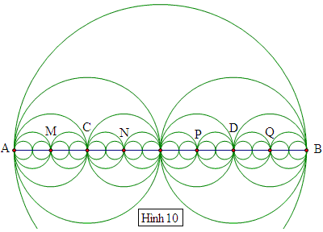
Ta nhận thấy: Chu vi vòng tròn (O;R) =
Chu vi vòng tròn .
Vậy tổng chu vi của 2 vòng tròn có bán kính là . Có nghĩa là cách làm như vậy (thay thế một đường tròn có bán kính gấp đôi bằng hai đường tròn nhỏ) không làm thay đổi độ dài cung tròn, và làm như vậy vô hạn lần đến khi các vòng tròn tiến đến sát cạnh AB, ta cũng sẽ có tổng các chu vi đó luôn là
Nhưng bằng lập luận khác ta thấy nếu làm vô hạn lần thì dần dần các vòng tròn tiến tới giới hạn là vòng-tròn - điểm cực nhỏ gần như là điểm, tất cả các vòng-tròn-điểm tập hợp thành đường kính AB, thì tổng các chu vi ấy bây giờ “Tiến tới giới hạn” lại là 2R
Vậy trong đường tròn thì đường kính bằng chu vi.!
Nói thêm: định nghĩa giới hạn bằng kí hiệu chuẩn xác (*) do nhà toán học Hilbert nêu ra và được sử dụng rộng rãi cho đến bây giờ. Cũng cần nói thêm rằng, Hilbert định kí hiệu hóa hoàn toàn ngôn ngữ dùng trong toán học thành kí hiệu toán học để dễ làm việc, nhưng gặp thất bại do tính đặc thù của toán học không cho phép ông làm điều này.

Những Nghịch lý – Ngụy chứng ở trên xem như là các bài tập nho nhỏ!
Thử xem bạn còn có đủ sáng suốt để nhận ra chỗ sai hay không?!

Người viết:
--Phaïm Moäng Baûo--
ĐẠI HỌC SƯ PHẠM TP.HỒ CHÍ MINH
Khóa 33
Thân tặng các bạn yêu Toán!!!

